Беседа
на тему :15 минутка нравственности «Пожарная безопасность»

Нашу беседу посетил и провел инструктаж
по правилам пожарной безопасности
инспектор ОНД И ПР №8 по городу Кизляр ,
Кизлярскому и Бабаюртовскому районам
Султанов Магомедрасул Гамзаевич .
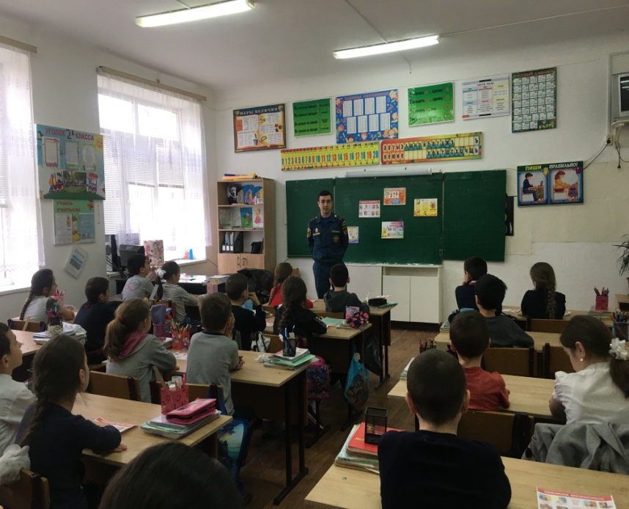

Сначала мы поговорим о значении огня и вспомним, как огонь попал к людям. (Дети говорят о том, что древние люди огонь добывали трением, высекали искры из камня.)
Можно еще долго перечислять, как помогает всем нам огонь и в быту, и на производстве, но нужно всегда помнить, что неосторожное обращение с огнем, шалости с огнем, могут привести к беде. Послушайте стихотворение.
Спички – лучшая игрушка
Для скучающих детей.
Папин галстук, мамин паспорт –
Вот и маленький костер.
Если тапочки подкинуть,
Или веник подложить,
Можно целый стул зажарить,
В тумбочке сварить уху.
Если взрослые куда-то
Спички спрятали от вас,
Объясните им, что спички
Для пожара вам нужны. Г. Остер
Учитель.
Конечно же, это шуточное стихотворение, но можно ли шутить с огнем? К чему могут привести игры с огнем? (К пожару.)
Пожар – неконтролируемое горение, причиняющее материальный ущерб, вред жизни и здоровью граждан, интересам общества и государства.
Дома, в которых мы живем, обеспечены газом, электроприборами. Почти каждая семья пользуется разнообразными предметами бытовой химии. В жилых домах пожары возникают значительно чаще, чем в общественных или производственных зданиях. Причины пожаров во всех случаях одни и те же. Давайте вспомним причины пожара.
Причины пожаров
– Неосторожное обращение с огнем (90 %).
– Небрежное использование бытовых нагревательных приборов.
– Нарушение правил противопожарной безопасности при эксплуатации сети и электропроводки.
– Неумение правильно эксплуатировать газовые приборы.
– Возгорание телевизоров, радиоаппаратуры.
– Неправильное устройство и неисправности печей и дымоходов.
– Шалости детей с огнем.
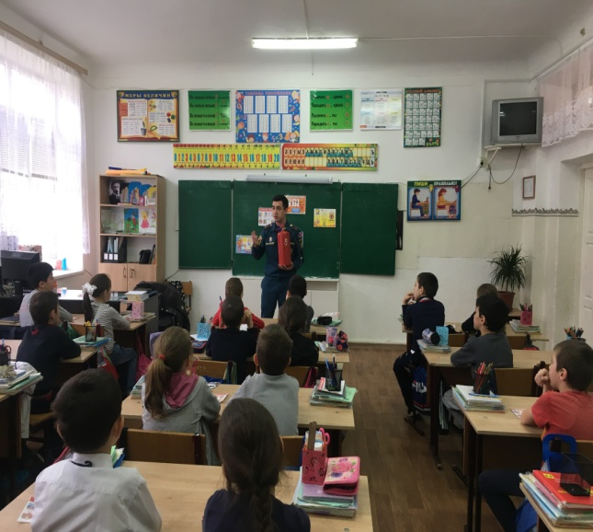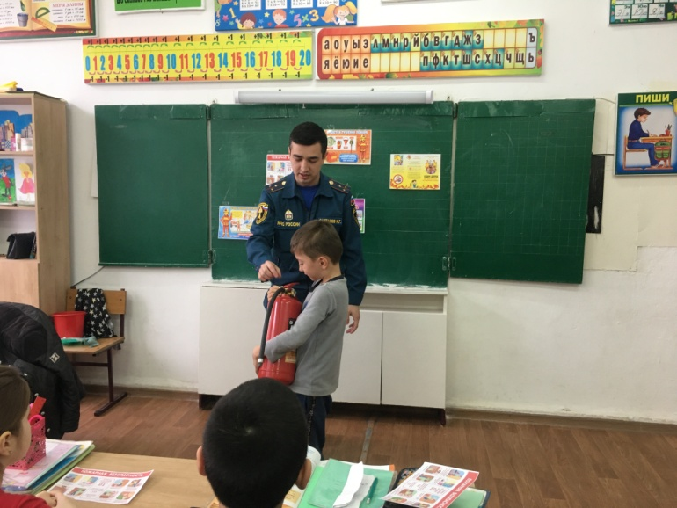

Статистика показывает, что обычно от 15 до 20 % общего количества пожаров происходит от шалости детей с огнем или нагревательными приборами. Ежегодно в мире происходит около 5 миллионов пожаров. Каждый третий погибший в огне человек – ребенок.
– Любые игры с огнем могут привести к травме – ожогу. Врачи делят ожоги на четыре степени. Первая –когда кожа краснеет. Вторая – когда на обожженном месте появляются пузыри. Третья и четвертая —самые тяжелые, которые могут привести к летальному исходу. Но чаще всего люди гибнут от удушья дымом, образовавшимся при горении.
- Давайте вспомним что нужно делать, если случился пожар!
“Правила поведения при пожаре”
– Вызвать пожарных по телефону “01”.
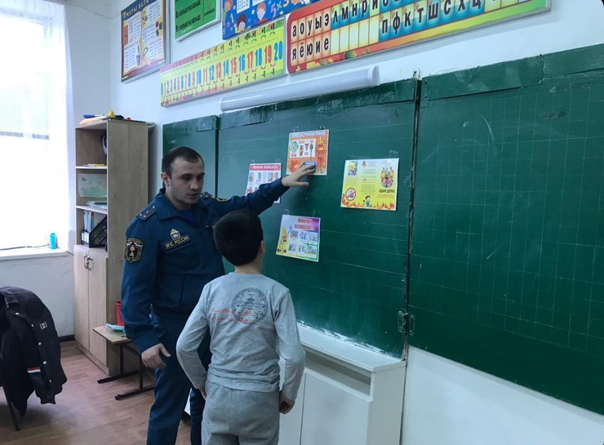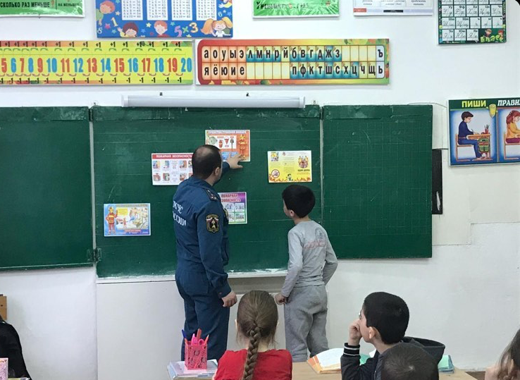

– Если загорелся электроприбор, постараться отключить его, вынув шнур из розетки сухими руками.
– Небольшой очаг возгорания попытаться потушить, накрыв его одеялом и таким образом перекрыв доступ кислорода.
– Если есть возможность, покинуть помещение через дверь или по пожарной лестнице.
– Дышать следует через мокрую тряпку или полотенце, передвигаться, пригнувшись вниз к полу, так как едкий дым поднимается вверх.
– Если нет возможности покинуть помещение, не открывать окна и форточки, так как приток воздуха усиливает горение.
– Заткнуть щели под дверью мокрой тряпкой, чтобы препятствовать доступу едкого дыма.
– Дышать через мокрую тряпку или полотенце и лечь на пол, ждать пожарных.
Первая помощь при ожогах.
– Наложить чистую марлевую повязку.
– Срочно госпитализироваться в больницу или позвонить “03” и ждать “Скорую помощь”.

В конце нашей беседы Магомедрасул Гамзаевич
подарил классу огнетушитель и пригласил
на экскурсию в пожарную часть.
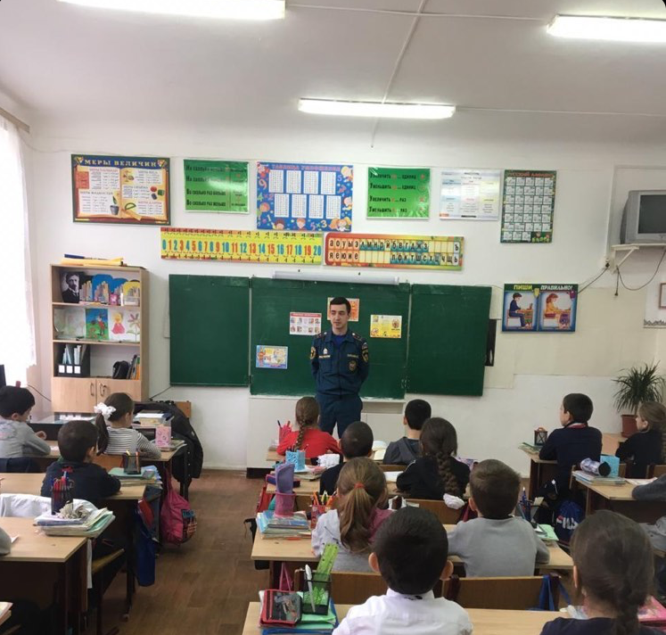

Министерство образования и на науки РД
ГКОУ РД «Кизлярская гимназия-интернат «Культура мира»

Беседа

На тему «Пожарная безопасность»
В 2 «а» классе

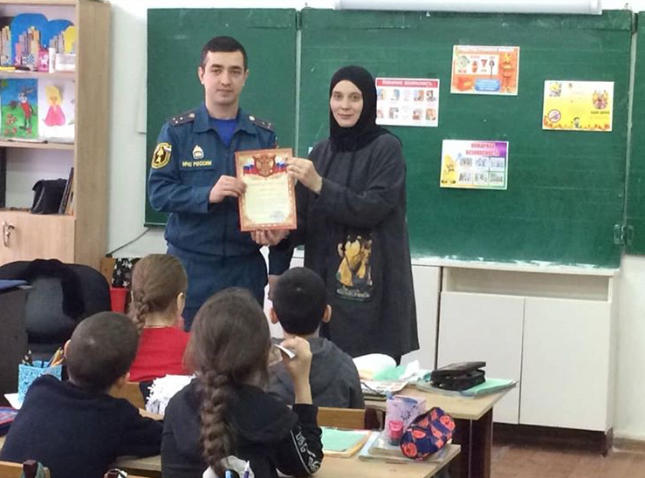
Подготовила:
воспитатель: Султанбегова Э.М

Кизляр 2020г

